**METODOS**

Existen 2 tipos de métodos:

* FUNCIONES
* PROCEDIMIENTOS

**PROCEDIMIENTOS**

Los Procedimientos son Sub-Rutinas que tienes la característica que no devuelven ningún valor, solo realizan un serie de sentencias o instrucciones. Los Procedimientos en C# son denominados de tipo “**Void**”.

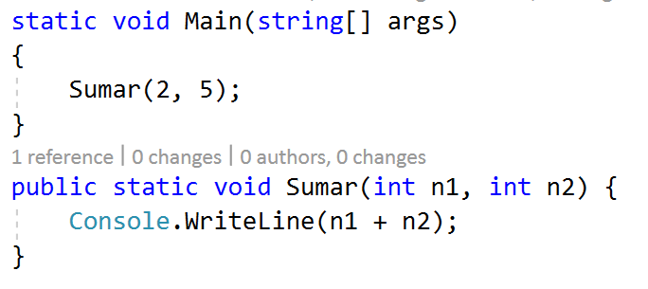

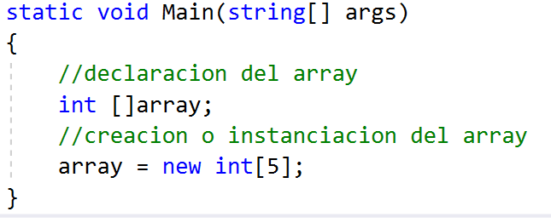

**FUNCIONES**

Las Funciones son Sub-Rutinas que tienes la característica que devuelven un único valor desde el lugar donde fue invocado, solo debemos especificarle el tipo de dato que queremos que nos devuelva; los tipos de datos que una función nos puede devolver son muchas, por ejemplo: String, Int, Doublé, Char, Float, Long, Arrays, Objetos.

Entonces dentro de una Función si puede existir la palabra reservada **RETURN** ya que con ella devolveremos ese valor resultante de la función.

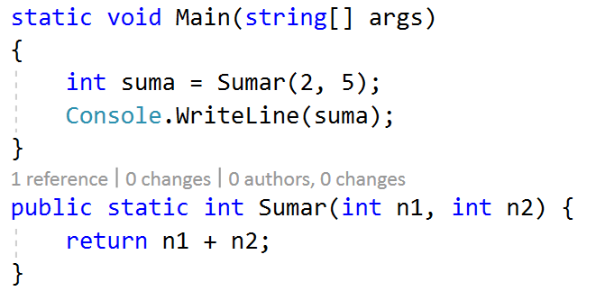

**SOBRECARGA DE METODOS**

Una sobrecarga es cuando existen 2 o más métodos con el mismo nombre pero sus parámetros difieren en cantidad o en el tipo de dato. Por Ejemplo yo puedo Sumar 2 numero pero no necesariamente tienen que ser de tipo Int, así que, crearé una o más sobrecargas que me permitan sumar esos 2 números pero de tipo Double o Float, etc.

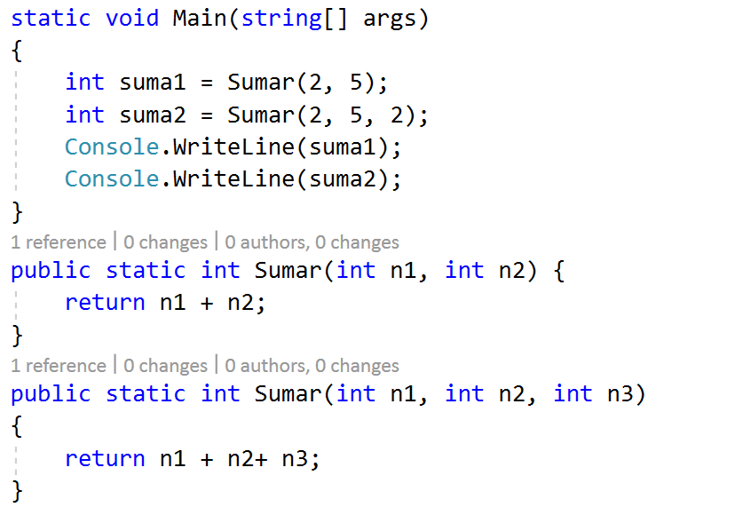

**EJERCICIOS**

1. Implementar un método que me permita sacar el promedio de N calificaciones de un alumno, una vez calculado el promedio, Crear otro método que me permita saber si el alumno aprobó “mayo a 10.5” o desaprobó “menor a 10.5”.
2. Implementar Métodos que me permita saber de 3 números cual es el mayor y el menor.
3. Implementar un método que me permita saber cuál es el factorial de un número cualquiera.
4. Implementar el Método anterior usando una función recursiva.
5. Implementar un método que me permita saber la suma de todos los números anteriores de un número ingresado por teclado.
6. Implementar el ejercicio anterior usando recursividad.
7. Implementar un método que calcule la potencia de un número, ingresando por teclado la base y el exponente.
8. Implementar el ejercicio anterior usando recursividad.